**早茶点餐系统需求分析文档**

**1 系统概述**

**1.1 系统简介**

经过小组网上调研，现如今广式早茶线下店已经基本遍布全国多数省份，不再单单为广州市本土店面。早茶销售市场逐渐扩大，此类点餐小程序及店家配套后台管理系统的需求也日益增多。

本系统是一个针对线下早茶餐厅的点餐系统，主要为符合早茶主题的店家及顾客服务，能够实现店家对餐厅经营的后台管理以及到店顾客的小程序点餐功能。

**1.2 系统组成及用户**

本系统由客户端（微信小程序点餐系统）和PC端（店家后台管理系统）两部分组成。

本系统的用户特色是：国内拥有线下广式早茶店铺的店家以及到店就餐的顾客。PC端用户主要是针对线下早茶店铺的店家，小程序用户主要是针对到店就餐的顾客。

**1.3 功能概述**

本系统的主要功能是：实现辅助早茶店铺店家经营的后台管理，以及到店顾客进行的小程序点餐功能。

微信点餐小程序中主要实现：点餐、查看订单、加菜、催单、退单、结账等功能；

PC端后台管理系统主要实现：菜品管理、订单管理、财务管理等功能。

**2 需求分析**

**2.1 用例说明**

**2.2 界面原型**

**2.2.1 小程序界面原型**

**2.2.2 PC端界面原型**

主要包含的界面：登录界面，首页界面，菜品管理，订单管理，财务管理。

PC端（店家后台管理系统）的页面流如下：

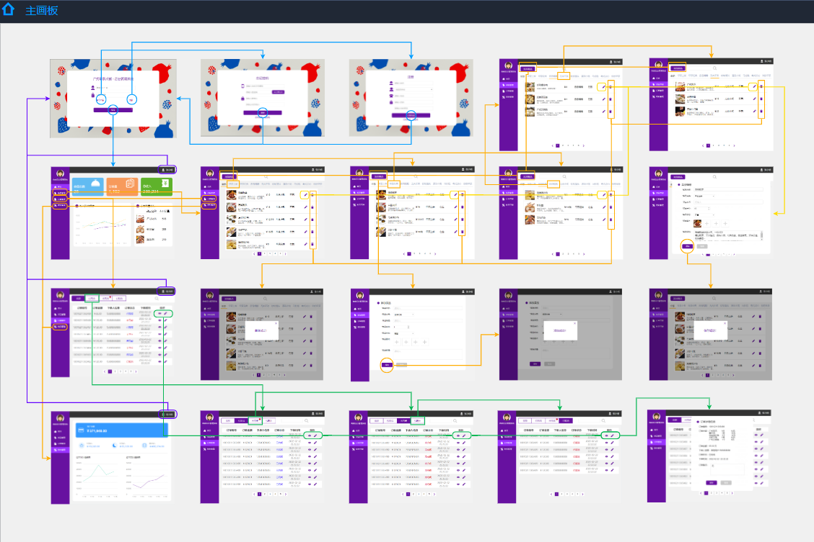

**·登录界面**

店家从“登录”界面输入用户名和密码，登录管理系统。其中还包含了“忘记密码”和“注册”功能。

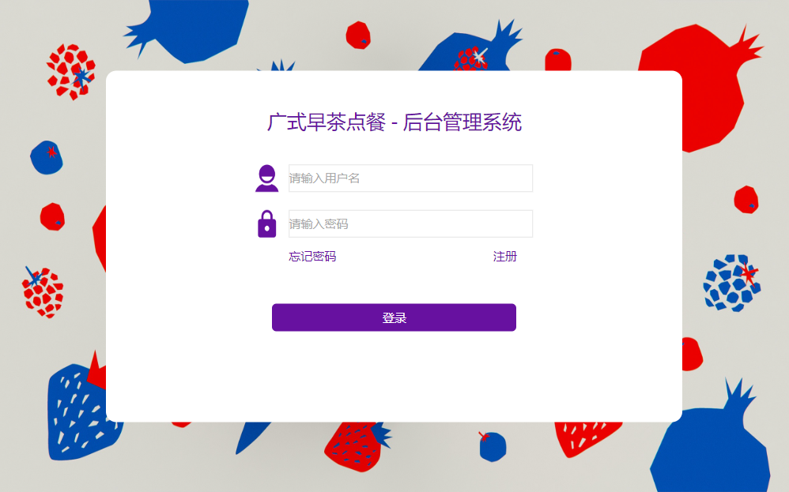

点击“忘记密码”跳转到密码找回界面：

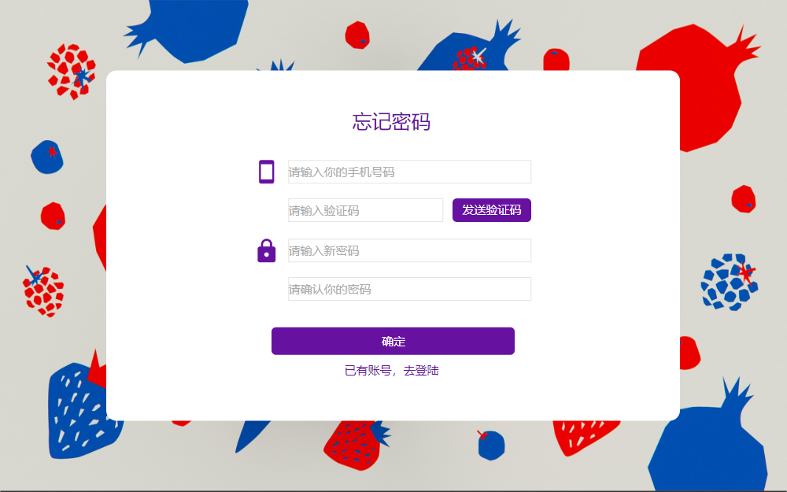

完成后跳转回登录界面。

点击“注册”按钮跳转到注册界面：

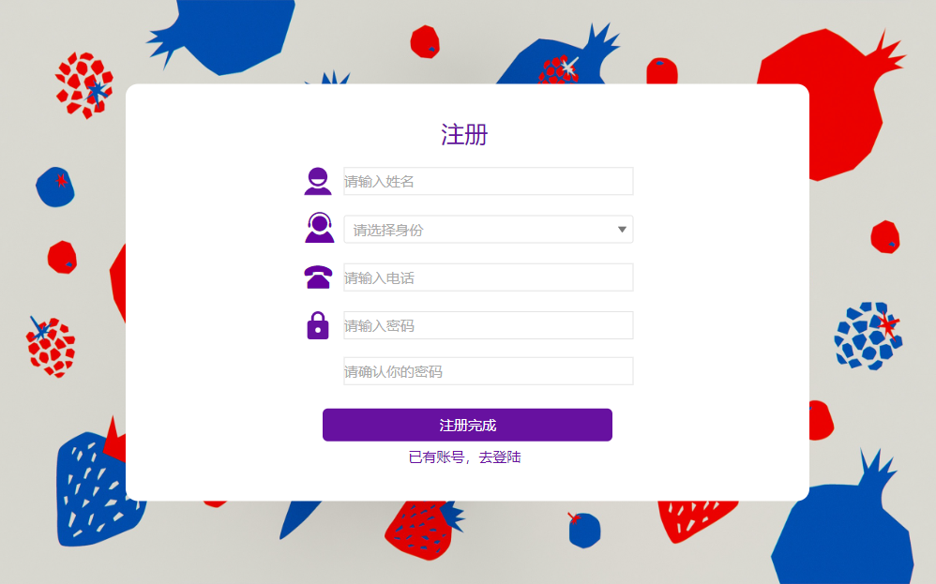

完成后跳转回登录界面。

**·首页界面**

主要功能：显示商家后台管理的重要数据（如菜品总数、订单量、总收入等），另外还会显示收入的趋势统计以及菜品的销量排行。

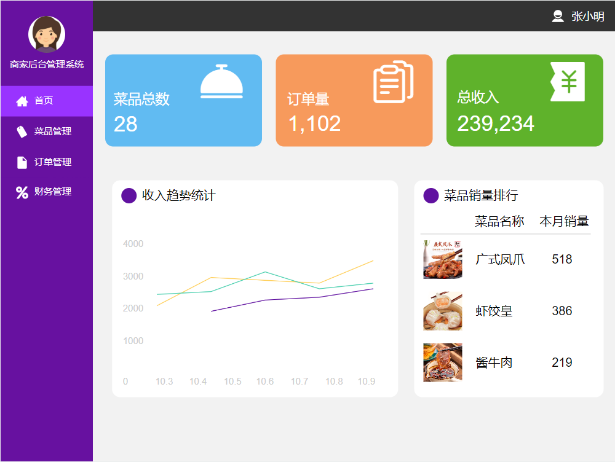

点击左侧导航栏“菜品管理”、“订单管理”、“财务管理”，分别跳转到相对应的界面。

**·菜品管理**

主要功能：可实现菜品信息的增、删、改、查。

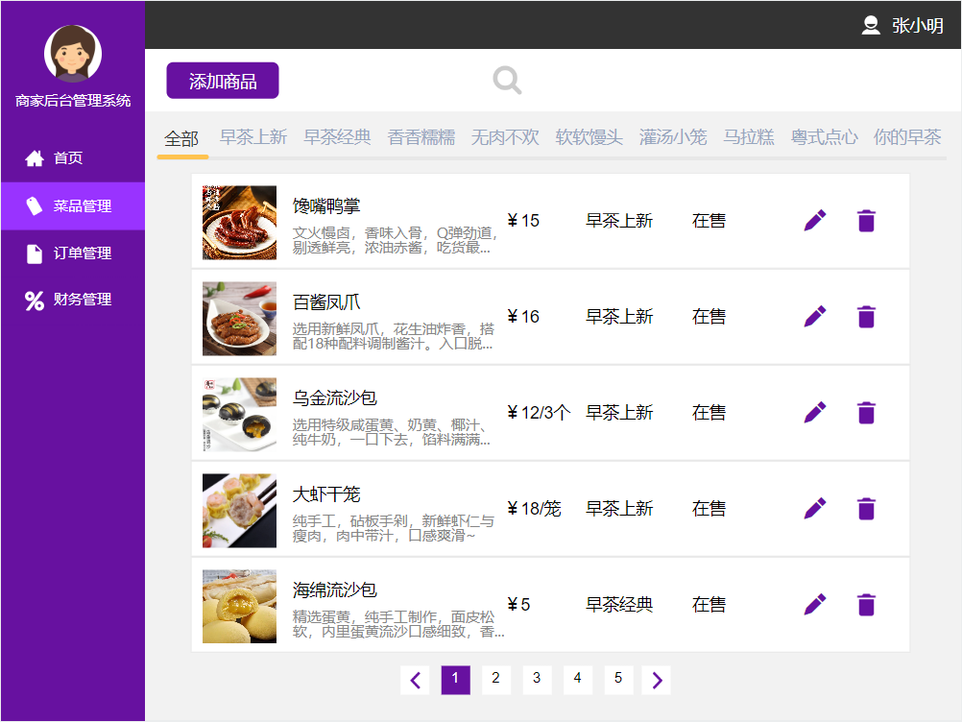

（1）点击左上角“添加商品”按钮，跳转到添加商品子页面，商家可以根据自己的需要，增添新的菜品。

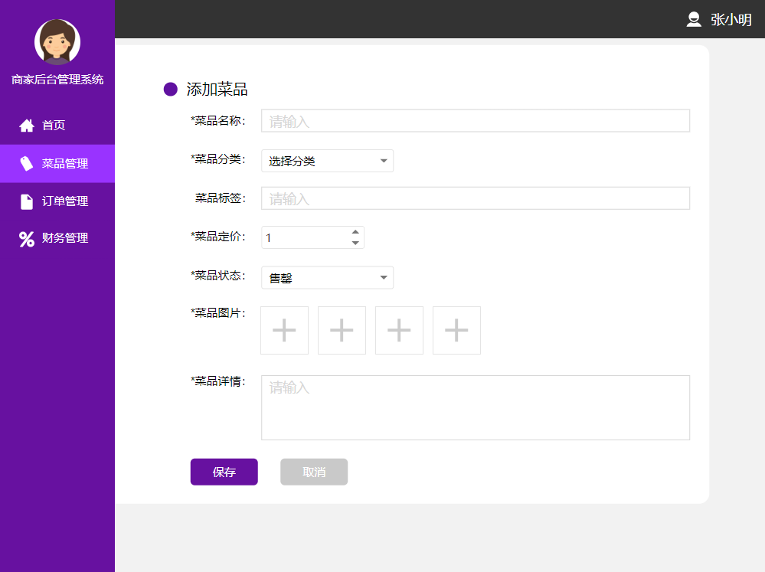

点击“保存”按钮，会显示添加成功并跳转回菜品管理界面；新菜品将会呈现在小程序菜单中。

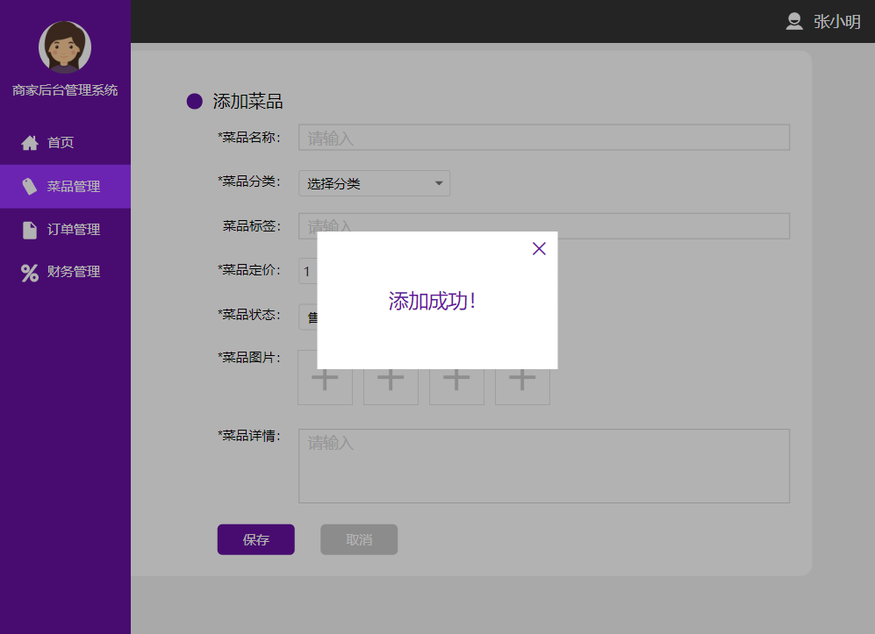

（2）点击每个菜品右侧的“编辑”按钮，可以对现有菜品的详细信息进行编辑。

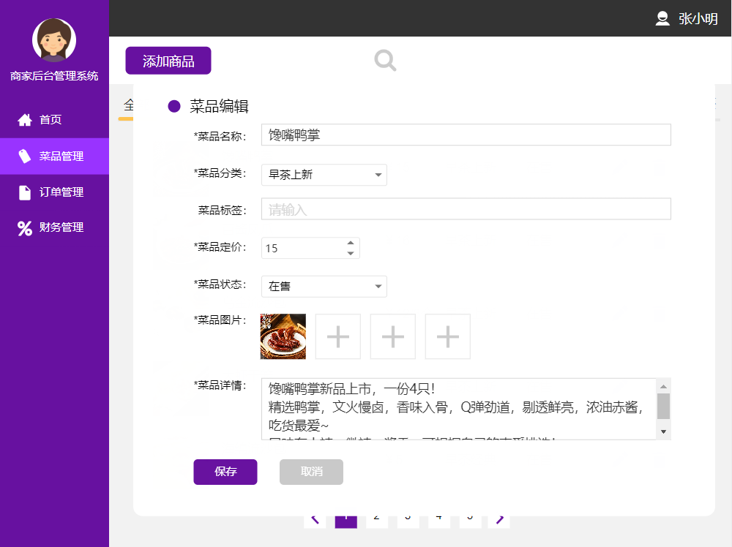

点击“保存”按钮，会显示保存成功并跳转回菜品管理界面。

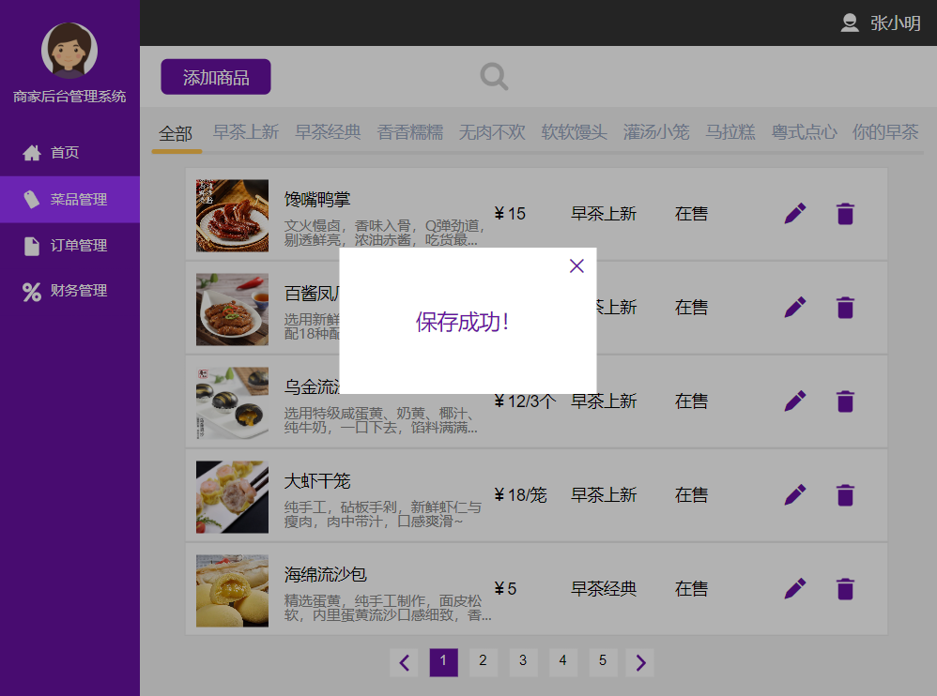

（3）点击每个菜品右侧的“删除”按钮，可以对现有菜品进行删除操作，删除后会显示删除成功。

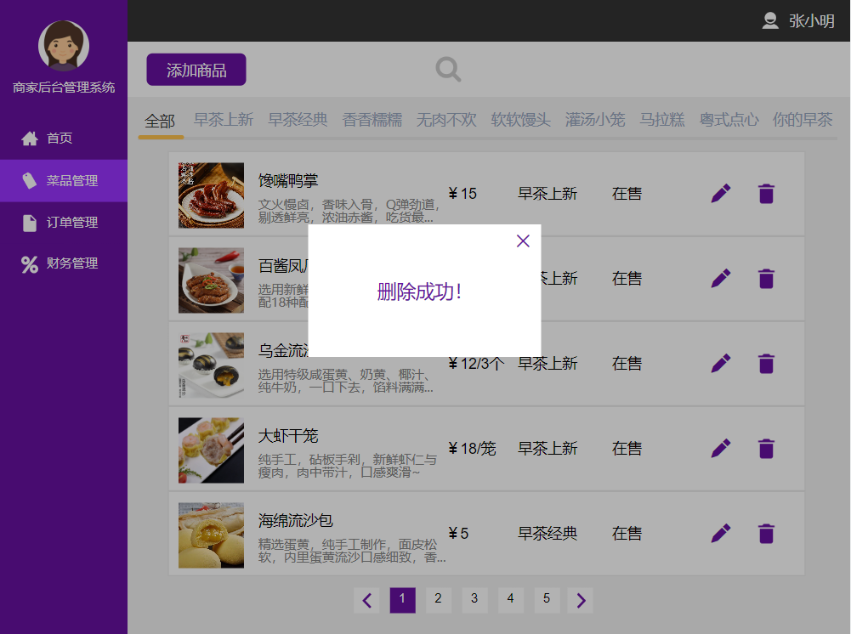

（4）点击菜品上方的菜单栏，可以按菜品种类分类，查看每一类的菜品信息，如：“早茶上新”“早茶经典”“香香糯糯”“无肉不欢”等。

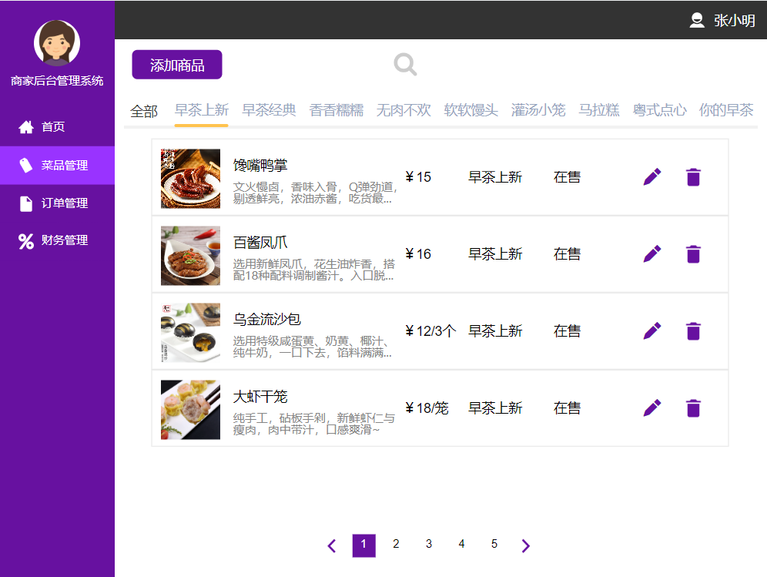

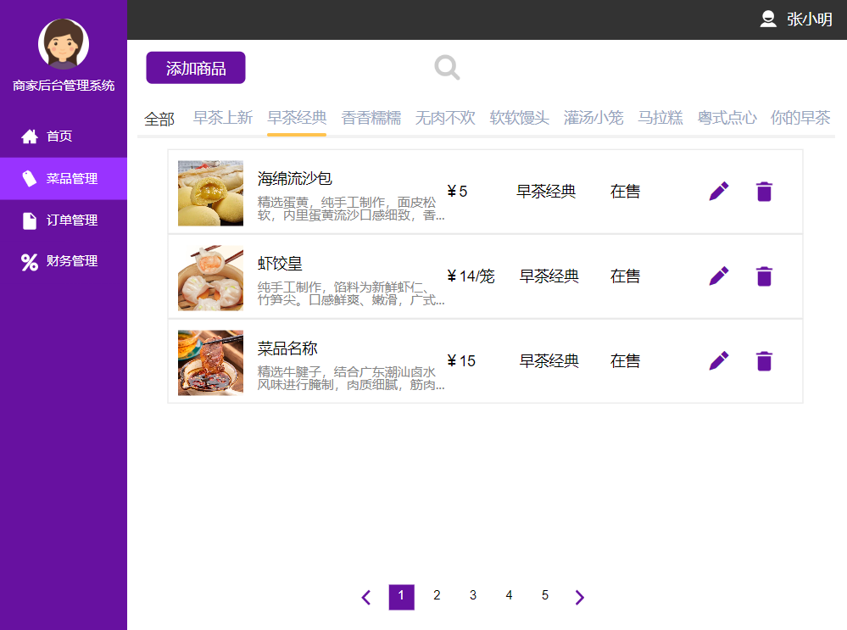

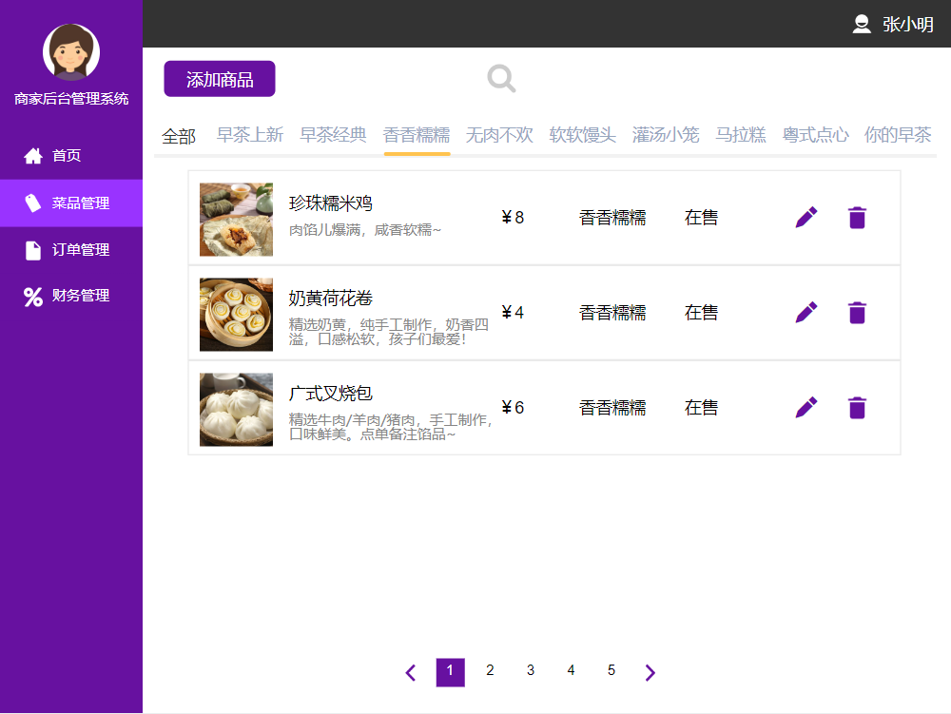

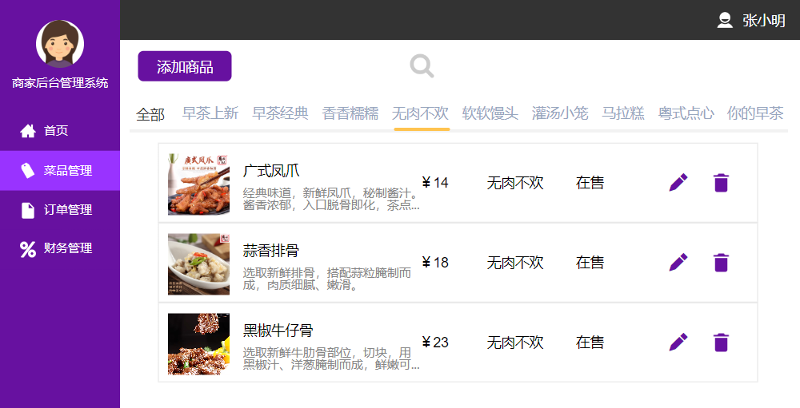

**·订单管理**

主要功能：

（1）点击上方选择栏，可以查看商家的全部订单信息，或者按照已完成、未完成、已取消的订单分类查看，方便商家管理菜量以及安排后厨的上菜；

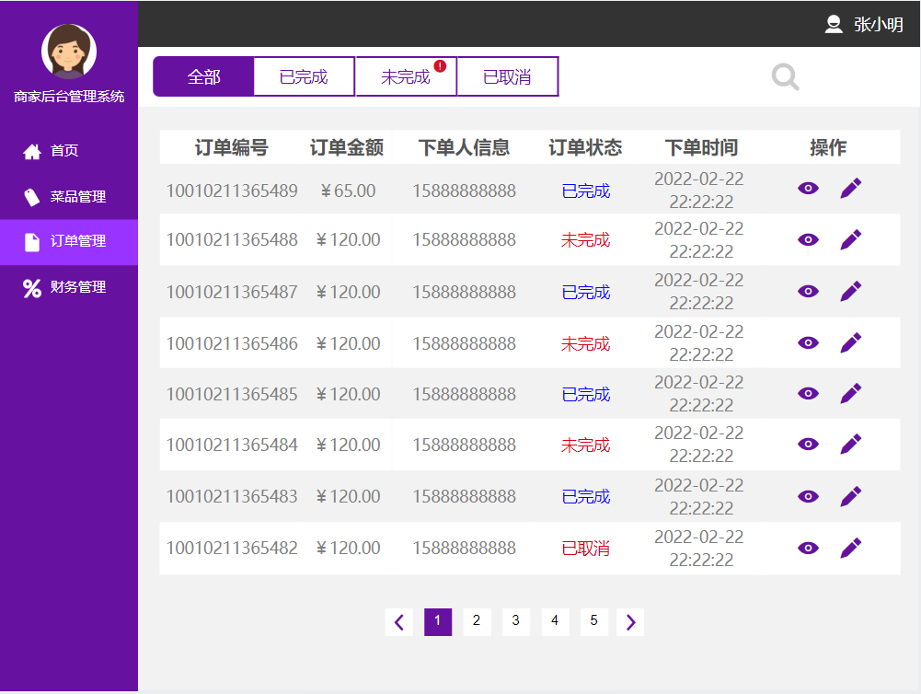

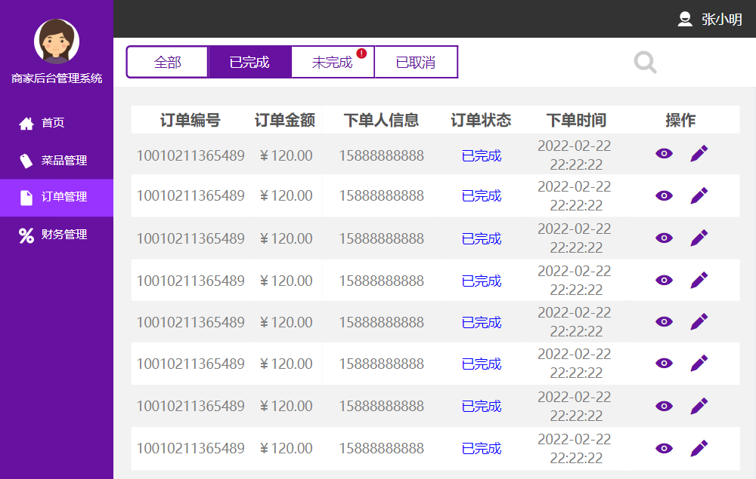

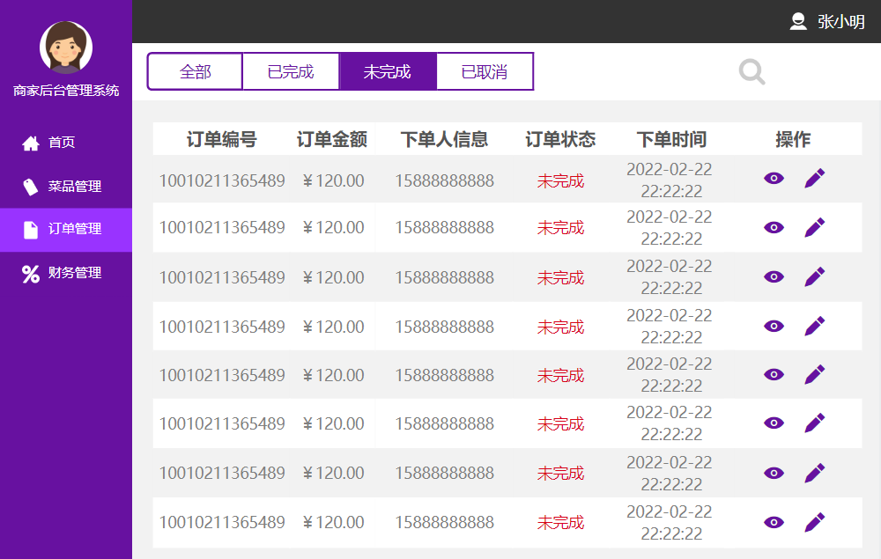

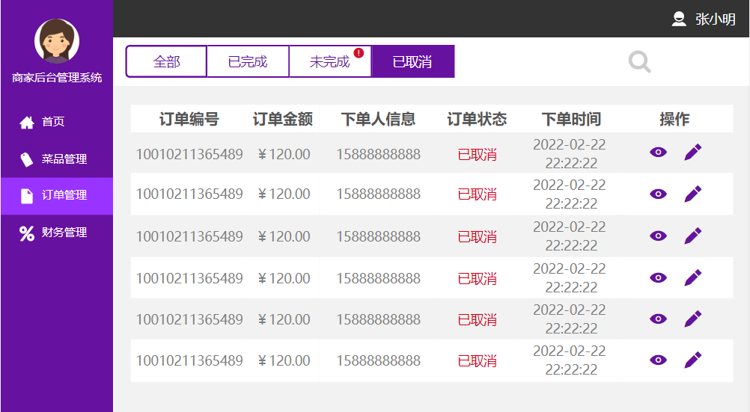

（2）点击每个订单右侧的查看与编辑按钮，可以查看单个订单的详细信息。可按照这些信息对厨房上菜进度进行调整，并将订单完成情况反馈到用户订单界面。

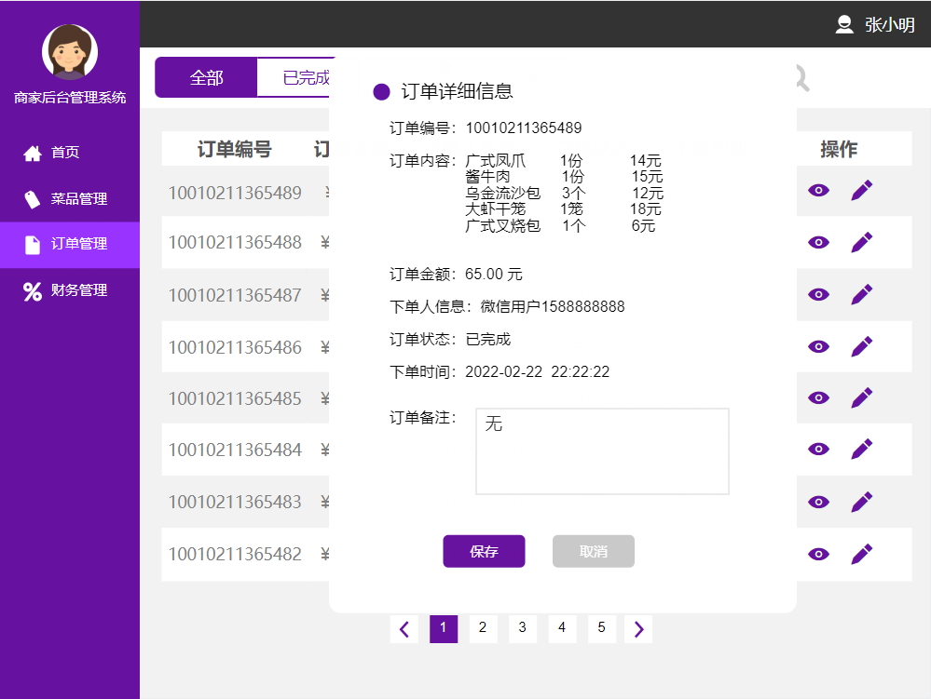

点击“保存”按钮会返回订单管理界面。

**·财务管理**

主要功能：可以在这个界面查看商家收款的账户额度；并看到日、月以及累计收入的详细数据，并给出近7天该店收入、支出的趋势图，便于商家明确盈利情况，调整经营策略。

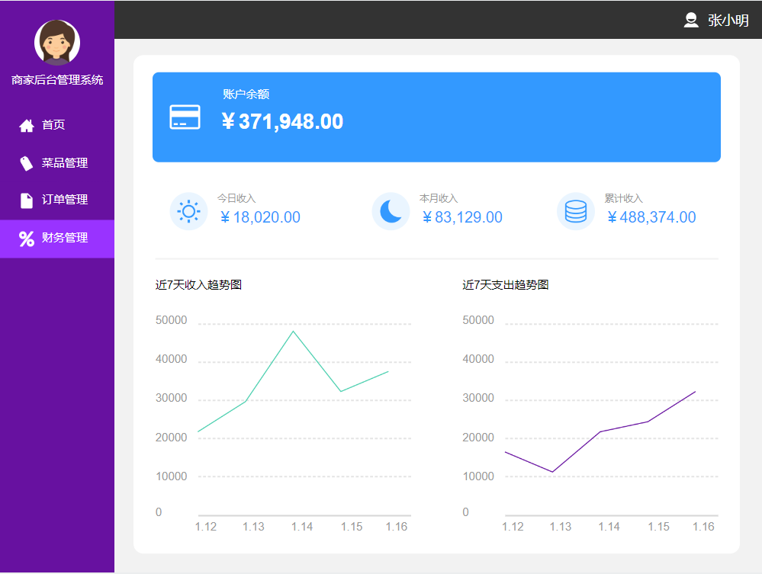

**·补充说明**

每个界面左侧导航栏均可实现四大主界面之间的自由跳转。

每个界面右上角的用户，点击以后会弹出“安全退出”按钮，点击后跳转回登录界面。

